Materialen hst. 15

De predikant

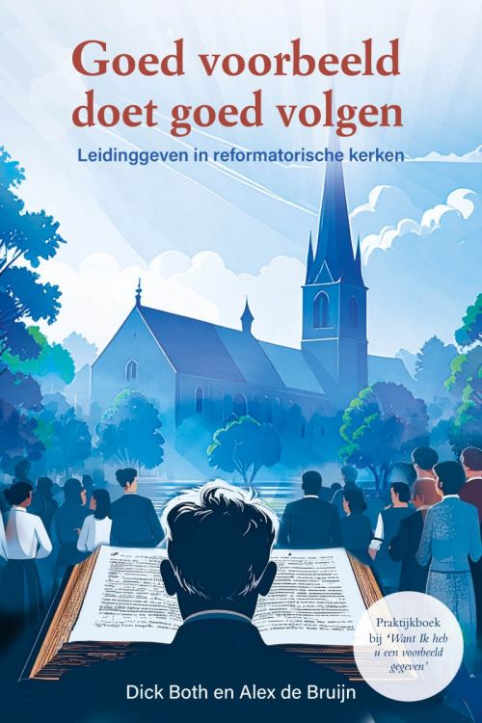
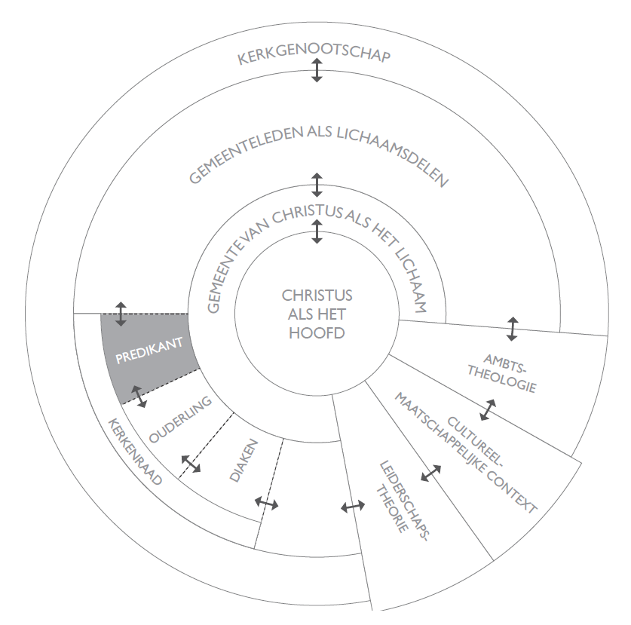

Instrumenten
Verschillende kerkgenootschappen kennen een gedragscode voor predikanten. Ter illustratie enkele voorbeelden:
- PKN: https://www.protestantsekerk.nl/download223/Beroepscode-en-gedragsregels-predikanten-en-kerkelijk-werkers.pdf
- CGK: www.veiligekerk.nl/wp-content/uploads/2022/08/6.26-Gedragscode-CGK.pdf

- Wil je jezelf en je functioneren als predikant eens spiegelen aan dit instrument? Op welke aspecten komen je gedrag en handelen overeen met dat wat de gedragscode beschrijft? Op welke punten minder of niet?
- Wil je reflecteren op die gedragingen die afwijken? Is hier sprake van uiteenlopende visies op de rol en het gewenste gedrag van een predikant? Of van persoonlijke ontwikkelpunten?

Verder lezen
- www.christelijkeleider.nl/content/uploads/2024/09/Goud-2000-Schrijven-in-het-zand.-Predikantschap-in-de-21e-eeuw.pdf
- www.christelijkeleider.nl/content/uploads/2024/09/Heuvel-van-den-2007-Toch-maar-een-bisschop.pdf
- www.christelijkeleider.nl/content/uploads/2024/09/PKN-2006-Pastor-in-beweging.-De-pastor-in-de-Protestantse-Kerk-in-Nederland.pdf

